SVEUČILIŠTE U SPLITU
FAKULTET GRAĐEVINARSTVA, ARHITEKTURE I GEODEZIJE
Matice hrvatske 15
21000 Split
RKP: 2348
OIB: 83615500218

Split, 24.07.2026.

OBRAZLOŽENJE OPĆEG DIJELA IZVJEŠTAJA O IZVRŠENJU FINANCIJSKOG PLANA ZA RAZDOBLJE 01.01.-30.06.2026. GODINE

Financijski plan je akt Fakulteta građevinarstva, arhitekture i geodezije u Splitu kojim se utvrđuju njegovi prihodi i primici, te rashodi i izdaci u skladu s proračunskim klasifikacijama. Financijski plan se donosi i izvršava u skladu s načelima jedinstva i točnosti proračuna, načelu jedne godine, uravnoteženosti, obračunske jedinice, univerzalnosti, specifikacije, dobrog financijskog upravljanja i transparentnosti.

- PRIHODI I RASHODI

Ukupni prihodi poslovanja planirani su u visini od 9.729.028,00 EUR, a od toga je u izvještajnom razdoblju ostvareno 4.570.039,29 EUR-a. Ukupni prihodi po izvorima financiranja prikazani su u sljedećoj tablici:
Obrazloženje izvršenja prihoda po izvorima financiranja prikazano je u nastavku.

IF 11 Opći prihodi i primici: Najveći dio ukupnih prihoda po ovom izvoru odnosi se na redovne plaće i ostala materijalna prava zaposlenika. Ostatak prihoda vezan je uz programsko financiranje za pokriće materijalnih troškova poslovanja i znanstvene djelatnosti. U izvještajnom razdoblju ostvareno je 2.990.373,37 EUR prihoda. Izvršenje je u skladu s financijskim planom.

IF 31 Vlastiti prihodi: Ukupni izvršeni prihodi u iznosu od 324.197,09 EUR najvećim dijelom odnose se na stručni rad i davanje prostora u zakup. Manji dio prihoda odnosi se na izdavačku djelatnost. Izvršenje prihoda u skladu je s financijskim planom.

IF 43 Prihodi za posebne namjene: Prihodi ostvareni po ovom izvoru financiranja iznose 284.582,18 EUR te se najvećim dijelom odnose na školarine, upisnine i ostale administrativne naknade. Izvršenje prihoda u skladu je s financijskim planom.

IF 50 Pomoći iz državnog proračuna: Prihodi u ukupnom iznosu od 104.456,79 EUR odnose se na HRZZ i bilateralne projekte te za financiranje za časopis IJEM. Izvršenje prihoda po pojedinim projektima prikazano je u sljedećoj tablici:

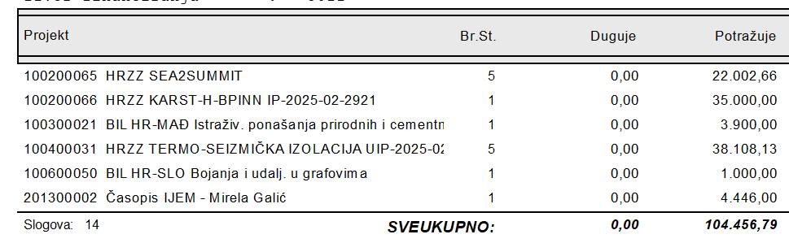

Izvršenje prihoda po IF 50 u skladu je s financijskim planom.

IF 51 Pomoći EU: Prihodi u ukupnom iznosu od 31.590,00 EUR odnose se na EU projekte koji su prikazani u sljedećoj tablici:
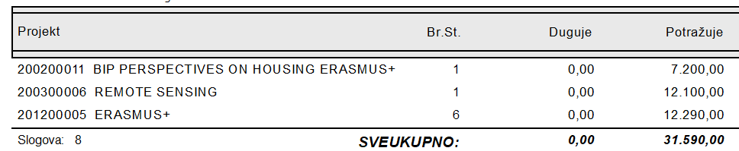

Ostvareni prihodi na IF 51 veći od planiranih te su manji u odnosu na prethodno promatrano razdoblje dijelom i zbog promjene metodologije prikazivanja izvora financiranja po EU projektima.
IF 56 Fondovi EU: Prihodi ostvareni po ovom izvoru financiranja u ukupnom iznosu od 753.905,09 EUR sastoje se od prihoda po EU projektima. Izvršenje prihoda je u skladu s financijskim planom. Vidljivo je značajno povećanje prihoda u odnosu na prethodno izvještajno razdoblje zbog promjene metodologije prikazivanja izvora financiranja po EU projektima. Prihodi po pojedinim projektima prikazani su u tablici u nastavku:

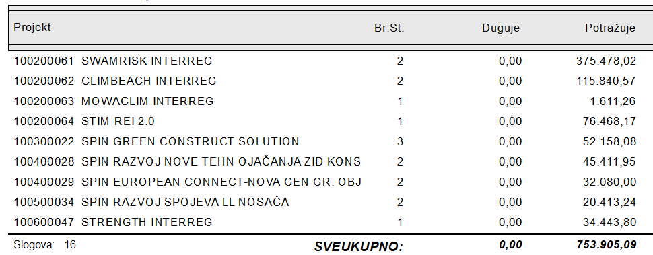

IF 58 Instrumenti EU nove generacije: Prihodi ostvareni po ovom izvoru financiranja sastoje se od prihoda Hrvatske zaklade za znanost te prihoda MZOM-a iz Programskog financiranja (NPOO sredstva). Prihodi su u skladu s financijskim planom, a specifikacija po pojedinim projektima prikazana je u tablici u nastavku:

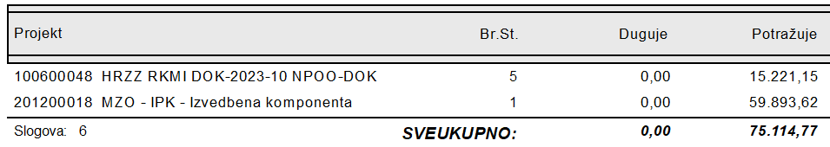

IF 61 Donacije: Ukupni ostvareni prihodi u iznosu od 5.820,00 EUR odnose se na Studentski zbor i donaciju OTP banke. Vidljivo je značajno smanjenje prihoda u odnosu na prethodno izvještajno razdoblje zbog promjene metodologije prikazivanja izvora financiranja po EU projektima. Prihodi po pojedinim projektima prikazani su u tablici u nastavku:

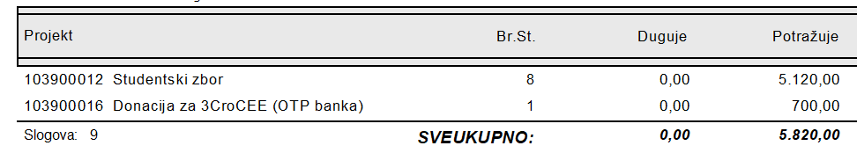
Ostvareni prihodi po ovom izvoru financiranja su veći od planiranih.

Ukupni rashodi poslovanja planirani su u visini od 10.123.563,00 EUR, a od toga je u izvještajnom razdoblju ostvareno 4.399.979,38 EUR-a. Rashodi poslovanja po izvorima financiranja prikazani su u sljedećoj tablici:

Rashodi po izvorima financiranja obrazloženi su u nastavku.

IF 11 Opći prihodi i primici: odnosi se na rashode za plaće, naknade i materijalna prava zaposlenika koji se financiraju iz Državnog proračuna. Materijalni troškovi kao što su: usluge telefona i pošte, uredski materijal, zakupnine i najamnine, komunalne usluge i sl. pokrivaju se iz programskih ugovora do visine dobivenih sredstava, a razlika troškova iznad tog iznosa pokriva se iz prihoda za posebne namjene. Izvršeni rashodi u skladu su s financijskim planom, a u odnosu na prethodno izvještajno razdoblje veći su zbog rasta plaća zaposlenika.

IF 31 Vlastiti prihodi: Ukupni izvršeni rashodi u iznosu od 253.773,93 EUR odnose se na plaće, ugovore o djelu, autorske honorare, intelektualne usluge i pokriće dijela materijalnih troškova. Izvršenje rashoda je u skladu s financijskim planom, a u odnosu na prethodno izvještajno razdoblje rashodi su veći zbog većeg obujma rada na tržištu.

IF 43 Prihodi za posebne namjene: Rashodi ostvareni po ovom izvoru financiranja najvećim dijelom odnose se na ugovore o djelu sa vanjskim suradnicima koji održavaju nastavu na Fakultetu te naknade troškova osobama izvan radnog odnosa. Izvršeni rashodi u skladu su s financijskim planom.

IF 50 Pomoći iz državnog proračuna: Ukupni rashodi po ovom izvoru financiranja (75.590,57 EUR) odnose se najvećim dijelom na plaće zaposlenika zaposlenih na HRZZ projektima, službena putovanja i intelektualne usluge. Izvršeni rashodi značajno su veći u odnosu na prethodno izvještajno razdoblje zbog promjene metodologije prikazivanja rashoda po izvorima financiranja te su u skladu s financijskim planom.

IF 51 Pomoći EU: Ukupni rashodi po ovom izvoru financiranja (91.918,36 EUR) odnose se najvećim dijelom na plaće zaposlenika zaposlenih na EU projektima, službena putovanja i intelektualne usluge. Izvršeni rashodi značajno su manji u odnosu na prethodno izvještajno razdoblje zbog promjene metodologije prikazivanja izvora financiranja po EU projektima.

Rashodi po ovom izvoru financiranja pripadaju sljedećim projektima:

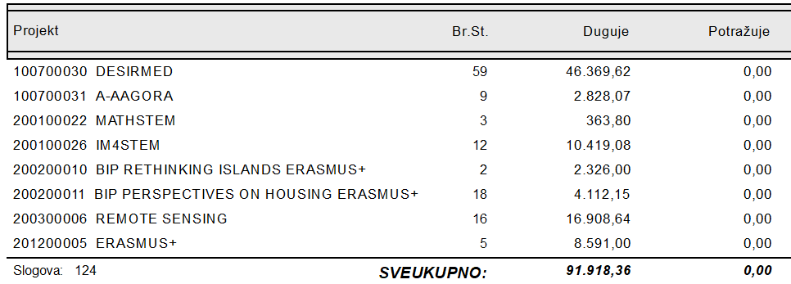

IF 52 Ostale pomoći: Rashodi ostvareni po ovom izvoru financiranja u ukupnom iznosu od 3.500,00 EUR odnose se na ostale usluge vezane uz projekt „Grad gradova“. Izvršeni rashodi značajno su manji u odnosu na prethodno izvještajno razdoblje zbog promjene metodologije prikazivanja izvora financiranja po EU projektima.

IF 53 Darovnice: Rashodi po ovom izvoru financiranja u ukupnom iznosu od 2.108,13 EUR vezani su uz službena putovanja zaposlenika u Mostar.

IF 56 Fondovi EU: Ukupni rashodi po ovom izvoru financiranja (805.952,58 EUR) odnose se najvećim dijelom na plaće zaposlenika zaposlenih na EU projektima, intelektualne i osobne usluge te prijenose partnerima na projektima. Vidljivo je značajno povećanje rashoda u odnosu na prethodno izvještajno razdoblje zbog promjene metodologije prikazivanja izvora financiranja po EU projektima. Rashodi po ovom izvoru financiranja pripadaju sljedećim projektima:
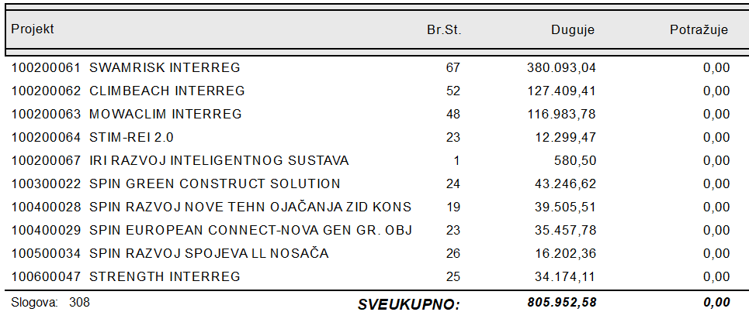

Izvršeni rashodi u skladu su s financijskim planom i dinamikom izvršenja EU projekata.

IF 58 Instrumenti EU nove generacije: Rashodi ostvareni po ovom izvoru financiranja odnose se na realizaciju projekata Hrvatske zaklade za znanost te Programskog financiranja MZOM-a (NPOO sredstva). Najznačajniji rashodi odnose plaće (HRZZ), intelektualne i osobne usluge te nabavu dugotrajne imovine. Izvršeni rashodi u skladu su s financijskim planom i dinamikom izvođenja projekata.

IF 61 Donacije: Rashodi po ovom projektu u iznosu od 15.114,00 EUR vezani su uz donacije Studentskom zboru te se odnose na naknade troškova osobama izvan radnog odnosa. Izvršeni rashodi značajno su manji u odnosu na prethodno izvještajno razdoblje zbog promjene metodologije prikazivanja rashoda po izvorima financiranja.

- DONOS I ODNOS SREDSTAVA

Donos sredstava iz prethodne godine i odnos sredstava u iduću godinu prikazan je u sljedećoj tablici:

Donos sredstava iz prethodne godine i odnos sredstava u sljedeću godinu na IF 11 odnosi se na nepotrošena sredstva programskog financiranja i to na dio vezan za znanstvenu djelatnost. Donosa iz prethodne godine i odnosa u sljedeću godinu na IF 12 nije bilo. Donos i odnos na IF 31 odnosi se na nepotrošene vlastite prihode Fakulteta, a u sljedećim godinama utrošit će se na plaće zaposlenika iz vlastitih sredstava i pokriće dijela materijalnih troškova. Donos i odnos na IF 43 posljedica je nepotrošenih sredstava od školarina, upisnina i sl., a u sljedećim razdobljima utrošit će se za pokriće dijela materijalnih troškova Fakulteta. Donos i odnos na IF 50 posljedica je neutrošenih sredstava po HRZZ projektima, a utrošit će se na pokriće materijalnih troškova u skladu s financijskim planovima projekata. Na IF 51 donos je posljedica nepotrošenih sredstava po EU projektima, a ista će se utrošiti u sljedećim godinama u skladu s financijskim planovima projekata. Odnos na IF 563 najvećim dijelom odnosi se na EU projekte CLIMBEACH i MOWACLIM, a utrošit će se u skladu s financijskim planovima projekata na plaće, pomoći i pokriće materijalnih troškova. Odnosi po IF 581 vezani su za MZO programsko financiranje i HRZZ projekte te će se utrošiti na pokriće materijalnih troškova u skladu s financijskim planovima projekata. Sredstva po IF 71 nisu trošena u 2026. godini.

- STANJE NOVČANIH SREDSTAVA

Stanje novčanih sredstava na početku izvještajnog razdoblja: 2.308.140,45 EUR.

Stanje novčanih sredstava na kraju izvještajnog razdoblja: 2.279.923,36 EUR.

